ГБДОУ детский сад № 28 Кировского района

Санкт-Петербурга

Консультация для родителей

«Влияние рекламы на семейный бюджет»

Исаченко Елена Юрьевна
воспитатель

Санкт-Петербург
2022

Ребенок – двигатель торговли!
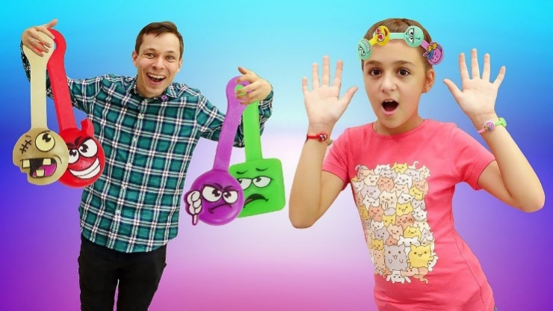
Каким образом дети "разводят" родителей на деньги?
Дети – самые благодарные зрители рекламных роликов. Они не покупатели. Они потребители. Компании, производящие товары для детей, находят массу способов, чтобы завлечь их в свои сети. Ведь таким образом они "вылавливают" платежеспособных родителей.
У рекламы товаров для детей и подростков две целевые аудитории – собственно дети и их родители. Так, например, производители подгузников прекрасно понимают, что грудной младенец вряд ли сам будет агитировать маму в пользу покупки "сухости и комфорта". Поэтому рекламу приходится "затачивать" именно под вкусы родителей. Малыши, вышедшие из ясельного возраста, уже могут влиять на выбор старших, а потому рекламодатели начинают адресовать свои сообщения в том числе и им. В данном случае решения принимают все еще являются мама с папой, но под воздействием чада. Начиная со школьного возраста дети имеют не только влияние, но и карманные деньги, на которые могут самостоятельно покупать те или иные товары.
Способов привлечь внимание маленького ребенка к рекламе – масса. Можно, например, персонифицировать бренд при помощи мультипликационных героев. Danone с этой целью использует динозаврика Дино. Он является главным героем рекламы детского питания под торговой маркой "Растишка". "Вимм-Билль-Данн", в свою очередь, прибегает к помощи похожего на жизнерадостного мутанта зверька Рыжего Апа. А Nestle придумала для какао и шоколада под брендом "Несквик" кролика Квики.
Персонажами, олицетворяющими собой детский бренд, вполне могут быть и живые люди. Важно только, чтобы они имели яркий архетипический образ. Пытаясь привлечь внимание самой молодой аудитории, рекламодатели не должны забывают, что детей привлекает яркая упаковка товара, выкладка детских товаров в магазинах. Продукт располагают на уровне глаз, чтобы ребенок смог его увидеть и взять самостоятельно, без помощи родителей. Едва ли мама пойдет выкладывать обратно шоколадный батончик, положенный в продуктовую тележку ее ребенком.

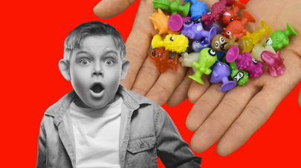
Особенности восприятия рекламы детьми:
- Низкая критичность по отношению к рекламной информации
- Иррациональность совершаемого выбора
- Ориентация на мнение сверстников и более взрослых детей, но не родителей
- Сильное доверие к "кумирам"
Дошкольников защищайте и учите различать
Дошкольники еще не способны распознавать ложную информацию. Сказки для них — такая же реальность, как новости, поэтому они верят, что звери разговаривают, пингвины любят конфеты, динозавры едят йогурты. Рекламные ролики они воспринимают буквально, поэтому их влияние самое большое. До 4-5 лет стоит максимально ограничивать рекламу: выключить на сайтах или загружать мультфильмы, ограничить телевидение, не оставлять гаджеты детям, чтобы они не переключали свободно на другое видео. В этом возрасте важно защитить зрительный канал восприятия информации, а именно — убрать яркие изображения в динамике, ведь мозг детей дошкольного возраста впитывает их, как губка. То есть на баннеры или рекламные фото в журнале в этом возрасте дети не обращают внимания.
Активно учите различать во время ролевой игры, что такое правда, а что — вымысел, не по-настоящему. Если ребенок уже немного распознает, поиграйте: кто найдет больше «не по-настоящему». Приведите примеры рекламы: мужчина не превращается в десятки маленьких человечков, продукты не говорят и не поют и т.п.

ПУСТЬ БОЛЬШЕ ВЫБИРАЮТ И КОНТРОЛИРУЮТ
Как ни странно, но самая большая опасность рекламы для ребенка дошкольного возраста не в том, что он будет кричать на знакомые товары: «Мама, купи!» Рекламистам не менее важно, чем раскрутить родителей ребенка на покупку, воспитывать потребителя под себя. Детские привычки — самые стойкие. Поэтому те правила, которые запечатлеваются до 5-6 лет, как правило останутся актуальными для человека, когда он вырастет. И такое воспитание: предложение собирать коллекцию. Привычка потребителя покупать «комплектами» удобна для тех, кто продает.
Ребенку не очень интересные безделушки, которые он находит в сладостях или которые добавляют к детским наборам, но ему внушают: только если собрать все варианты, которые нарисованы, будет интересно. Случается, игра «не работает», пока не собрана коллекция. К примеру, некоторые конструкторы продают по 10-20 деталей, а фигурки, которые предлагают сделать (на рисунке), содержат 50-100 элементов.
Запрет коллекционировать только повышает интерес. Но удовольствие ребенка не столько в игрушках, сколько в том, что он может на что-то влиять, контролировать, когда и что приобрести, отслеживать, когда это будет в продаже. У дошкольников часто даже нет выбора, что одевать, что кушать, у них нет приятных обязанностей, поэтому потребность влиять на что-то удовлетворяет только коллекционирование.
Спрашивайте, что из двух вариантов ребенок хочет на завтрак. Вместе выбирайте продукты в магазине. Поручите поливать цветы или кормить хомячка (тайно можно подстраховать). Дайте альтернативу магазинным коллекциям: предложите вместе сшить гардероб кукле.

